Влияние семьи на психологическое здоровье и личность ребенка.
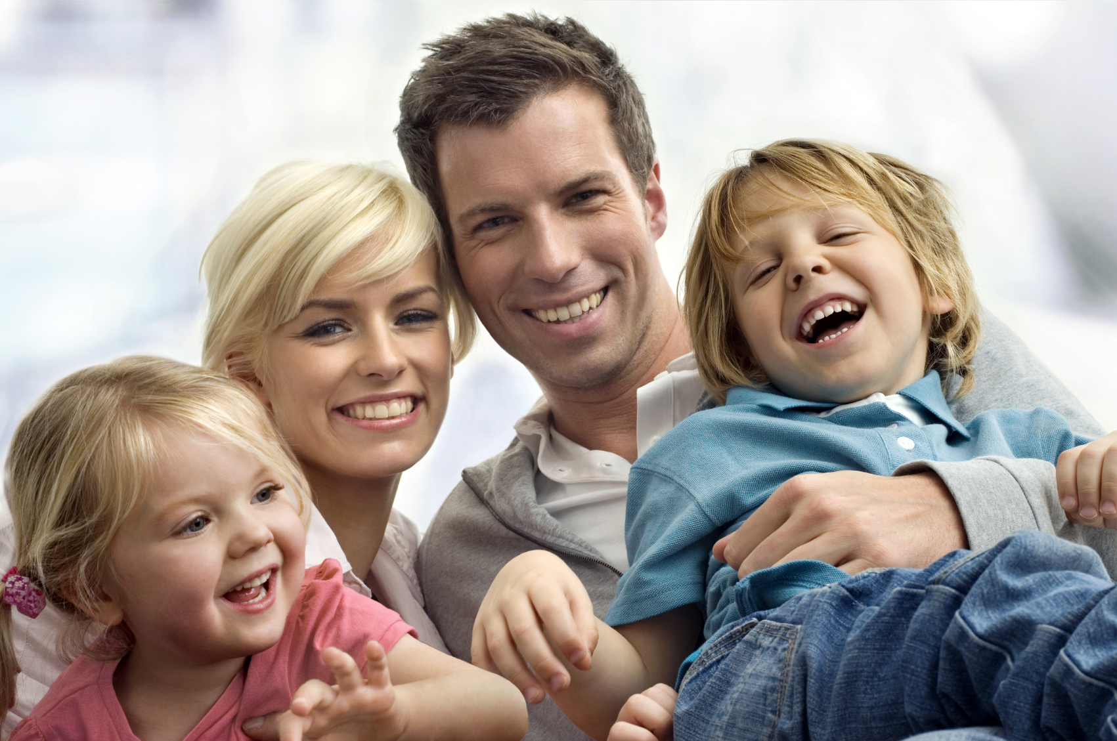
(на заставку)

На формирование и развитие человека оказывают влияние различные факторы, как биологические, так и социальные. Несомненным является то, что главным социальным фактором, влияющим на становление личности, является семья.

Семья для ребенка – его мир, его Вселенная. А родители – не просто источник удовлетворения потребностей, они – средство и способ построения представлений о мире. От количества и качества любви, полученной ребенком в детстве от родителей, зависит его жизнеспособность, его дальнейшее благополучие и психологическое здоровье.

Сегодняшние подростки живут в мире, где разрушены ценностные ориентиры, утратилась связь между поколениями, резко изменились стереотипы поведения, а нестабильность в мире и стрессовые ситуации также оказывает отрицательное влияние. Все это приводит к риску вовлечения детей в употреблении психоактивных веществ (ПАВ), разрушению семейных ценностей и развитию психосоматических заболеваний. Поэтому очень важно знать, как влияет воспитание на личность ребенка и постараться сохранить психологическое здоровья ребенка в условиях семьи.

От стиля отношения родителей к ребенку зависят воспитательная и эмоциональная функция семьи. В психологии обычно выделяют 4 типа семейного воспитания:
- авторитетный (принимающий, демократический);
- авторитарный (отвергающий ребенка, деспотичный, враждебный);
- либеральный (бесконтрольный, попустительский);
- индифферентный (властный, иногда наблюдается полное безразличие к ребенку).
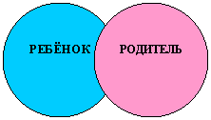
Авторитетный стиль - при преобладании такого стиля семейного воспитания отношения между членами семьи, обычно, очень теплые: родители открыты для общения, признают и поощряют независимость своих детей, допускают изменения своих требований в разумных пределах. Родители и дети имеют общие интересы, цели; они равны и уважают друг друга.
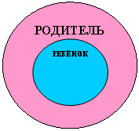
Авторитарный стиль отличается тотальным контролем со стороны родителей, взрослый полностью подавляет любую самостоятельную активность и инициативность ребенка. Отношения отличаются холодностью. Родитель отдает приказания и ждет, что они будут в точности выполнены. Взрослые, в этом случае, закрыты для постоянного общения с детьми; устанавливают жесткие требования и правила, не допускают их обсуждения.

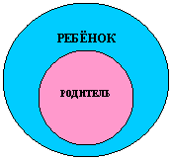При либеральном стиле воспитания поведение ребенка регулируется слабо или вовсе не регулируется, преобладает попустительский стиль в общении с ребенком. И хотя отношения с ребенком теплые и родитель открыт для общения, все же детям предоставлен избыток свободы, своей жизни родитель не имеет, а вся его жизнь подчинена нуждам и потребностям ребенка, его прихотям.

Индифферентный стиль – родитель не устанавливает для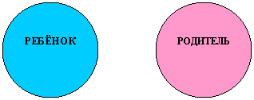 детей никаких ограничений; он безразличен к детям и закрыт для общения с ними; у каждого своя личная жизнь, свои проблемы и неудачи.

Проблемы воспитания и ошибки родителей:

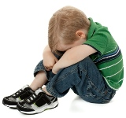1.Эмоциональное отвержение ребенка – безразличие и непринятие ребенка со стороны родителей. Нелюбимые и нежелательные дети, которым дают понять, что они обуза для родителей, вырастают тревожными, агрессивными, с нарушенной самооценкой. Типичные фразы родителя, в разговоре с ребёнком: «Опять ты мне мешаешь», «Всегда тебе чего-то надо!», «Когда же кончатся эти выходные, и ты пойдёшь в детский сад!». Если в сердцах вы произнесёте нечто подобное, ребёнок может подумать, что вы его не любите.

2.Несправедливое наказание - нельзя наказывать ребёнка за проступки, не разобрав их мотивов, так как несправедливое наказание разрушает справедливую и стабильную картину мира ребенка.

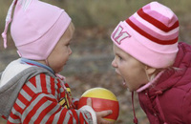3.Неравное (то суровое, то теплое) отношение родителей к детям - это ещё более пагубно, чем неизменная строгость. К строгим, но постоянным и предсказуемым родителям ребёнок в состоянии приспособиться. А когда за одни и те же действия его, то наказывают, то хвалят, он теряет ощущение стабильности.

4. Соперничество с братом или сестрой - чтобы этого избежать, старайтесь подчеркнуть ровное отношение ко всем детям и в течение дня находить время для любого из них.
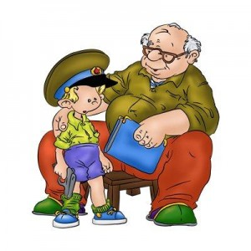
5.Противоречивые требования - если мама хочет от ребёнка одного, а папа (бабушка, дедушка и т. д.) другого, он будет мучиться из-за невозможности угодить всем. Поговорите с остальными членами семьи и постарайтесь прийти к единому мнению в вопросах воспитания ребенка.

Особенности личности ребенка зависят не только от типа семейного воспитания и родительских установок, но и от положения самого ребенка в семье.

Влияние положения ребенка в семье на дальнейшее становление его личности:
«Кумир семьи» (Восхищение родителей: «Ты наш ангел» - эта роль обуславливает единство семьи). Последствия: эгоцентризм, изворотливость, капризность детей.
«Роль паиньки» - воспитание послушного ребенка, который соблюдает все правила. Последствия: комплекс неполноценности, чувство вины, чувствительность к критике, жизненные трудности.
«Болезненный ребенок» - ребенок в данном случае неприкасаем. Происходит двусторонняя «выгода», то есть ребенок манипулирует родителями, пользуясь своим недугом, супруги манипулируют друг другом, оперируя тем, что ребенку нельзя волноваться.
«Ужасный ребенок» - ребенок воспринимается взрослыми как источник проблем, забот, поэтому преднамеренно совершает негативные поступки или является их инициатором. Данная роль для родителей является поводом для изоляции самого ребенка. Например, в случае рождения второго ребенка. Последствия могут быть следующими: у ребенка формируется жажда мщения, хитрость, изворотливость.
«Роль Золушки» – ребенок обслуживает других членов семьи, ухаживает за младшими или за бабушкой, дедушкой и т.д. Последствия: неуверенность, завистливость, несамостоятельность.

Однако особенности воспитания и психологический климат в семье оказывает влияние не только на личность ребенка и психологическое здоровье, но и может вызывать развитие заболевания.

Как известно, Здоровье – это состояние полного физического, психического и социального благополучия, а не просто отсутствие болезней или физических недостатков».

Важно отметить, что все составляющие здоровья взаимосвязаны и нарушения в одном из компонентов приводит к возникновению нарушений в другом. Так, серьезные проблемы со здоровьем приводят и к изменению эмоционального состояния, его отношений с окружающими, изменяется и система ценностей. В этом случае говорят о связи психики и соматики (тела).
К классическим психосоматическим заболеваниям, относят болезни, роль психологических факторов, в развитии которых считается доказанной. К ним относятся такие, как:
- гипертония,
- язвенная болезнь 12-перстной кишки,
- бронхиальная астма,
- сахарный диабет,
- нейродермиты (экзема, псориаз),
- ревматоидный артрит,
- язвенный колит.

Первые проявления психосоматических болезней, как правило, имеют корни в детском возрасте и идут из психологического климата в семье. Например:
-если нервничают и нестабильны родители - нервничает и нестабилен ребенок,
-напряжен темп жизни матери - торопят, тормошат, рано поднимают с постели и ребенка,
-усложняются семейные отношения, а страдают от этого в первую очередь дети,
-усложняются и отношения между детьми, отражая напряженность межличностных отношений взрослых,
-родители требуют успешного усвоения всех предметов, а у детей различные способности к ним.

Что же следует предпринять родителям?
Важно своевременно заметить начало психосоматического заболевания. Необходимо устранить неправильное воспитание, начиная перевоспитывать самих себя.
Врачи древневосточной медицины справедливо полагали, что каждая отрицательная эмоция имеет в организме своего адресата. Гнев, например, разрушает печень и желчный пузырь, тоска и печаль - легкие, тревога - сердце, страх - почки и т.д. Современная психосоматическая медицина безоговорочно признает пагубное влияние отрицательных эмоций на внутренние органы, и причина большинства болезней человека прямо или косвенно связана с тягостными переживаниями.
Самое важное в профилактике психосоматических болезней - предотвратить рождение болезнетворной неудовлетворенности. Естественно, с целью профилактики психосоматических заболеваний родители непрестанно учат ребенка не создавать проблем на пустом месте, а разрешать их, если они возникают. Это трудно и для взрослого, но в этом состоит умственное воспитание и этому учат с раннего возраста. Речь идет о тех доверительных, добрых и умных беседах с детьми, которые ведет отец с сыном, а мать с дочерью с пяти лет. Беседы базируются на конкретных случаях, которыми так богата жизнь. Это не нравоучения, а доступный ребенку анализ ситуаций. Задача родителей – научить ребенка преодолевать препятствия, неудачи и боль.
И в качестве рекомендаций приведу следующие высказывания, которые стали итогом многолетнего труда отечественного педагога Сухомлинского:
1. Если ребенка постоянно критикуют, он учится ненавидеть.
2. Если ребенок живет в постоянной вражде, он учится агрессивности.
3. Если ребенка высмеивают, он становится замкнутым.
4. Если ребенок растет в упрёке, он учится жить с чувством вины.
5. Если ребенок растет в терпимости, он учится принимать других.
6. Если ребенка хвалят, он учится верить в себя.
7. Если ребенок растет в честности, он учится быть справедливым.
8. Если ребенок растет в безопасности, он учится верить в людей.
Примите эти высказывания к сведению и старайтесь их помнить. Семья – это единственный оплот, единственная возможность вырасти личностью, полноценным и психологически здоровым человеком, а любовь родителей к ребенку должна помочь понять его. И, поняв ребенка, возможно, не только предотвратить психосоматическое заболевание, но и излечить его.

Психолог отдела координации и организационно-методического обеспечения профилактической работы Емельянова Анна Александровна

